Информационно-статистический обзор

рассмотренных в июле 2018 года обращений, запросов информации и сообщений граждан, объединений граждан, в том числе юридических лиц, поступивших в адрес Главы Кочковского района Новосибирской области и в администрацию Кочковского района Новосибирской области, а также результатов рассмотрения обращений, запросов информации и сообщений и принятых по ним мер

Рассмотрение обращений, запросов информации и сообщений граждан, объединений граждан, в том числе юридических лиц, поступивших в адрес Главы Кочковского района Новосибирской области и в администрацию Кочковского района Новосибирской области, организовано в соответствии с Конституцией Российской Федерации, действующим федеральным и областным законодательством, нормативными правовыми актами Новосибирской области, правовыми актами Кочковского района Новосибирской области.
Организацию работы по объективному, всестороннему и своевременному рассмотрению обращений осуществляет общественная приемная Главы Кочковского района Новосибирской области (далее - общественная приемная Главы района).

В июле 2018 года в адрес Главы Кочковского района Новосибирской области и в администрацию Кочковского района Новосибирской области через общественную приемную Главы района поступило 21 обращение (в июне 2018 года - 23, в июле 2017 года - 11), в том числе:
1) письменных обращений и запросов - 12 (в июне 2018 года - 11, в июле 2017 года - 4);
2) личных обращений на личных приемах Главы Кочковского района Новосибирской области, заместителей главы администрации Кочковского района Новосибирской области – 6 (в июне 2018 года – 9, в июле 2017 года - 6);
3) обращений к специалистам общественной приемной Главы района - нет, в том числе по правовым вопросам - нет (в июне 2018 года - нет, в том числе по правовым вопросам - нет, в июле 2017 года – нет, в том числе по правовым вопросам - нет);
4) устных сообщений и запросов по справочному телефону общественной приемной Главы района – 3 (в июне 2018 года - 3, в июле 2017 года - 1).
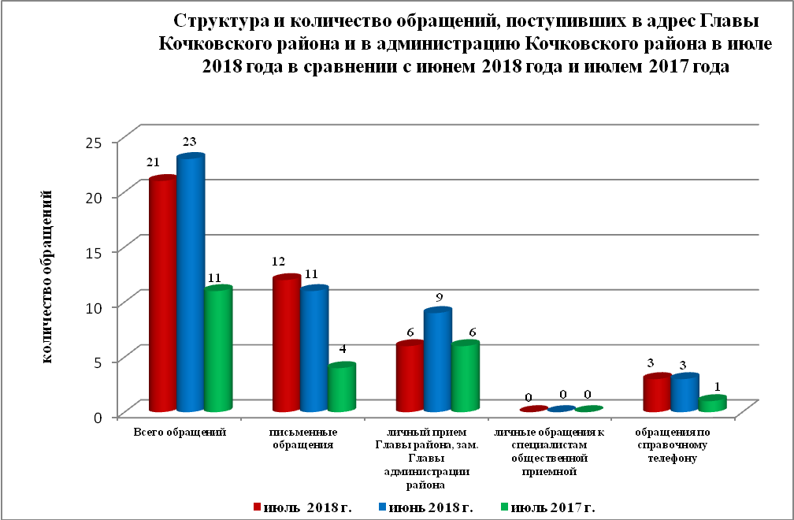

По сравнению с июнем 2018 года общее количество письменных и личных обращений, устных сообщений и запросов уменьшилось на 8,7 % (на 2 обращения). По сравнению с июлем 2017 года количество обращений увеличилось на 90,9 % (на 10 обращений).
Наибольшее количество обращений, сообщений и запросов поступило от жителей Кочковского сельсовета – 7 (33,3 % от общего количества обратившихся).
В 21 обращениях содержится 23 вопроса, относящихся к тематическим разделам:
- государство, общество, политика – нет;
- социальная сфера – 1 (4,3 % от общего количества вопросов);
- экономика - 10 (43,5 %);
- оборона, безопасность, законность – 1 (4,3 %);
- жилищно-коммунальная сфера - 10 (43,5 %).

Анализ вопросов, содержащихся в обращениях, запросах и сообщениях, показывает, что в июле 2018 года по сравнению с июнем 2018 года и июлем 2017 года отмечается увеличение количества обращений по вопросам:
- оплата жилищно-коммунальных услуг (ЖКХ), взносов в Фонд капитального ремонта – на 1 обращение (2 обращения) (в июне 2018 года - 1), на 2 обращения (в июле 2017 года – нет);
- перебои в водоснабжении – на 2 обращения (3 обращения) (в июне 2018 года - 1), на 3 обращения (в июле 2017 года - нет);
- улучшение жилищных условий, предоставление жилого помещения по договору социального найма гражданам, состоящим на учете в органе местного самоуправления в качестве нуждающихся в жилых помещениях – на 1 обращение (2 обращения) (в июне 2018 года - 1), на 2 обращения (в июле 2017 года - нет);
- строительство и реконструкция дорог – на 4 обращения (6 обращений) (в июне 2018 года – 2), на 6 обращений (в июле 2017 года – нет).

Отмечается уменьшение количества обращений по вопросам:
- эксплуатация и ремонт частного жилищного фонда (приватизированные жилые помещения в многоквартирных домах, индивидуальные жилые дома) – нет (в июне 2018 года - 2), не изменилось (в июле 2017 года - нет);
- деятельность субъектов торговли, торговые точки, организация торговли – нет (в июне 2018 года - 2), не изменилось (в июле 2017 года - нет);
- эксплуатация и сохранность автомобильных дорог – на 2 (1 обращение) (в июне 2018 года - 3), увеличение на 1 обращение (в июле 2017 года - нет).

Письменные обращения
В июле 2018 года поступило 12 письменных обращений, в том числе в форме электронного документа – 5 (41,7 %) (в июне 2018 года – 11, в том числе в форме электронного документа – 8 (72,7 %), в июле 2017 года - 4, в том числе в форме электронного документа – нет), в том числе из Общественной приемной Губернатора и иных органов – 8 (66,7 %) (в июне 2018 года – 7 (63,6 %), в июле 2017 года – 1 (25 % от общего количества письменных обращений)).
По сравнению с июнем 2018 года количество письменных обращений увеличилось на 9 % (на 1 обращение), по сравнению с июлем 2017 года количество письменных обращений увеличилось на 200 % (на 8 обращений).
По сравнению с июнем 2018 года количество письменных обращений, поступивших из Общественной приемной Губернатора и иных органов, увеличилось на 14,2 % (на 1 обращение), по сравнению с июлем 2017 года количество обращений увеличилось на 700 % (на 7 обращений).

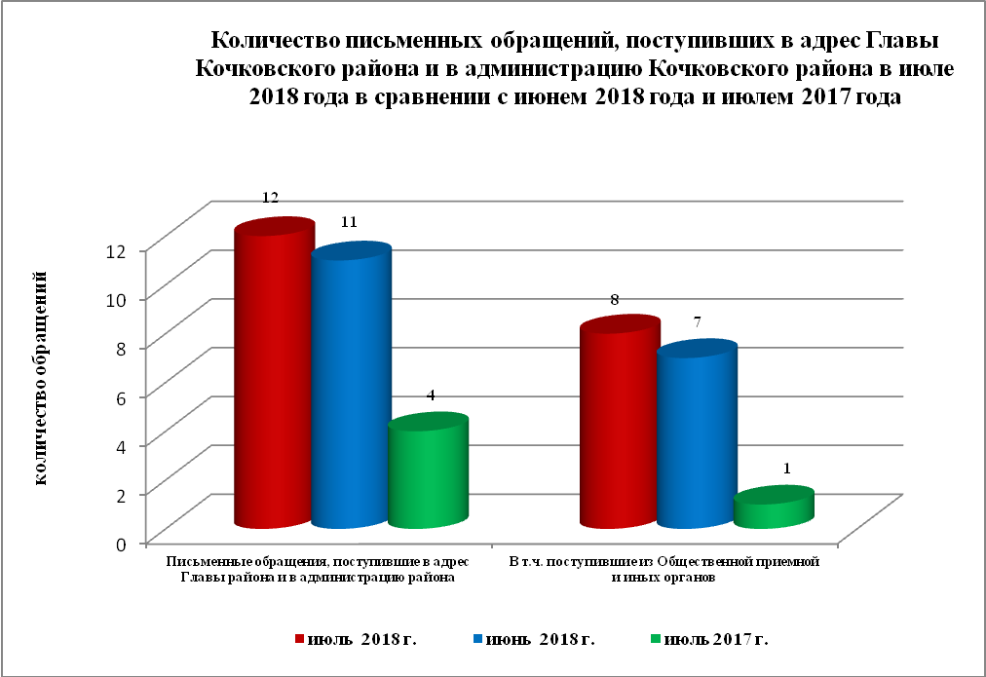

Наибольшее количество письменных обращений поступило от жителей: Черновского сельсовета – 4 (50 % от общего количества обратившихся).
По видам письменные обращения подразделяются на:
- заявления – 12 (100 %) (в июне 2018 года – 9 (81,8 %), в июле 2017 года – 3 (75 %);
- жалобы – нет (в июне 2018 года – 2 (18,2 %), в июле 2017 года – нет);
- запросы – нет (в июне 2018 года - нет, в июле 2017 года – 1 (25 %));
- предложения – нет (в июне 2018 года – нет, в июле 2017 года – нет);
- не обращения – нет (в июне 2018 года – нет, в июле 2017 года - нет).

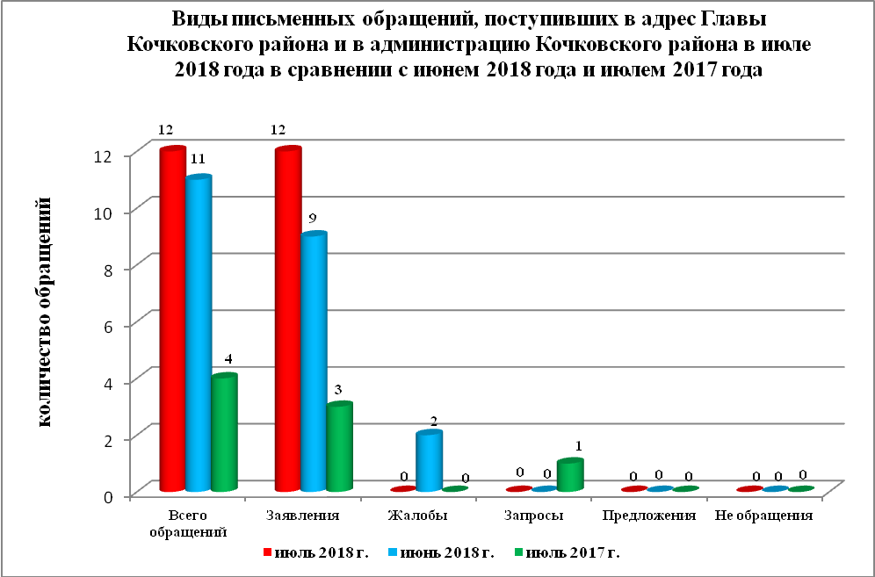

В 12 письменных обращениях содержится 13 вопросов, относящихся к тематическим разделам:
- государство, общество, политика – нет (в июне 2018 года – 2 (12,5 %), в июле 2017 года – нет);
- социальная сфера – нет (в июне 2018 года – нет, в июле 2017 года – нет);
- экономика – 9 (69,2 % от количества вопросов) (в июне 2018 года – 11 (68,8 %), в июле 2017 года – 2 (50 %));
- оборона, безопасность, законность - нет (в июне 2018 года - нет, в июле 2017 года – 1 (25 %));
- жилищно-коммунальная сфера – 4 (30,8 %) (в июне 2018 года – 3 (18,8 %), в июле 2017 года – 1 (25 %)).
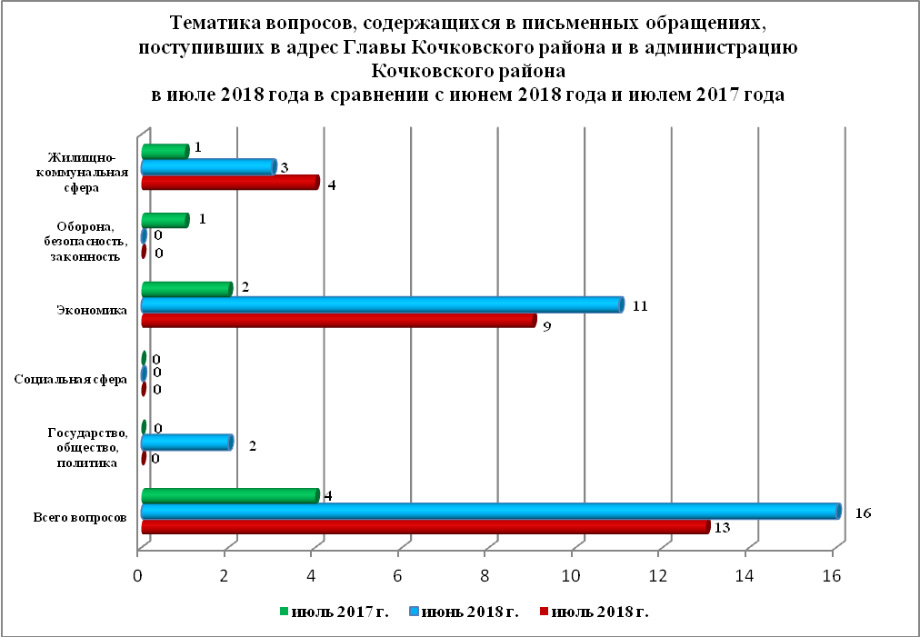

Основные вопросы, с которыми обращались жители Кочковского района и иных территорий:
1) «Экономика»:
- строительство и реконструкция дорог – 5 (жители Черновского сельсовета - 3);
2) «Жилищно-коммунальная сфера»:
- улучшение жилищных условий, предоставление жилого помещения по договору социального найма гражданам, состоящим на учете в органе местного самоуправления в качестве нуждающихся в жилых помещениях - 2 (жители Кочковского сельсовета - 2);

Вопросы, содержащиеся в письменных обращениях, рассмотрены:
- Главой Кочковского района Новосибирской области - 5 (38,5 %) (в июне 2018 года – 10 (62,5 %), в июле 2017 года - 3 (75 %);
- органами местного самоуправления – 4 (30,8 %), в июне 2018 года – 6 (37,5 %), в июле 2017 года – 1 (25 %).

По результатам рассмотрения вопросов, содержащихся в письменных обращениях:
- поддержано (предложение признано целесообразным, заявление или жалоба - обоснованным и подлежащими удовлетворению) – нет, в том числе меры приняты (фактически реализованные предложения, фактически удовлетворенные заявление или жалобы) – нет;
- разъяснено – 5 (38,5 %);
- не поддержано - нет;
- на рассмотрении – 4 (30,8 %) (на 01.08.2018);
- направлено по компетенции – 4 (30,8 %).

Личный прием граждан
На личный прием к Главе Кочковского района Новосибирской области, заместителям главы администрации Кочковского района Новосибирской области обратилось 6 человек (в июне 2018 года - 9, в июле 2017 года – 6 человек), в том числе приняты на личном приеме:
- Главой Кочковского района Новосибирской области 1 человек (в июне 2018 года – 9, в июле 2017 года – 5 человек);
- заместителями главы администрации Кочковского района Новосибирской области – 5 человек (в июне 2018 года прием не осуществлялся, в июле 2017 года - 1 человек).
По сравнению с июнем 2018 года количество обращений на личных приемах уменьшилось на 66,7% (на 3 обращения), по сравнению июлем 2017 года количество обращений не изменилось.
Наибольшее количество жителей, обратившихся на личный прием, проживает на территории Кочковского сельсовета – 3 человека (50 %).
Вопросы (7), содержащиеся в устных обращениях, относятся к тематическим разделам:
- государство, общество, политика – нет;
- социальная сфера – 1 (14,3 %);
- экономика – 1 (14,3 %);
- оборона, безопасность, законность - нет;
- жилищно-коммунальная сфера – 5 (71,4 %).
По результатам проведения личных приемов:
- поддержано (предложение признано целесообразным, заявления или жалоба - обоснованным и подлежащими удовлетворению) – 1 (14,3 %), в том числе меры приняты (фактически реализованные предложения, фактически удовлетворенные заявление или жалобы) – 1 (100%);
- разъяснено - 6 (85,7 %).

Устные сообщения и запросы по справочному телефону общественной приемной Главы Кочковского района
По справочному телефону поступило 3 устных сообщений и запроса (в июне 2018 года - 3, в июле 2017 года - 1), в том числе в форме смс-сообщений - нет.
По сравнению с июнем 2018 года количество устных сообщений и запросов не изменилось, по сравнению с июлем 2017 года количество устных обращений и запросов увеличилось на 2 единицы.
Граждане обращались по вопросам:
- охраны общественного порядка;
- перебоев в водоснабжении;
- предоставления коммунальных услуг ненадлежащего качества.
Прием граждан специалистами общественной приемной Главы Кочковского района
К специалистам общественной приемной Главы Кочковского района области в июле граждане не обращались (в июне 2018 года – нет, в июле 2017 года - нет).

